2014级新生登录学信网时出现“身份证号已被注册”，此问题的解决办法如下：
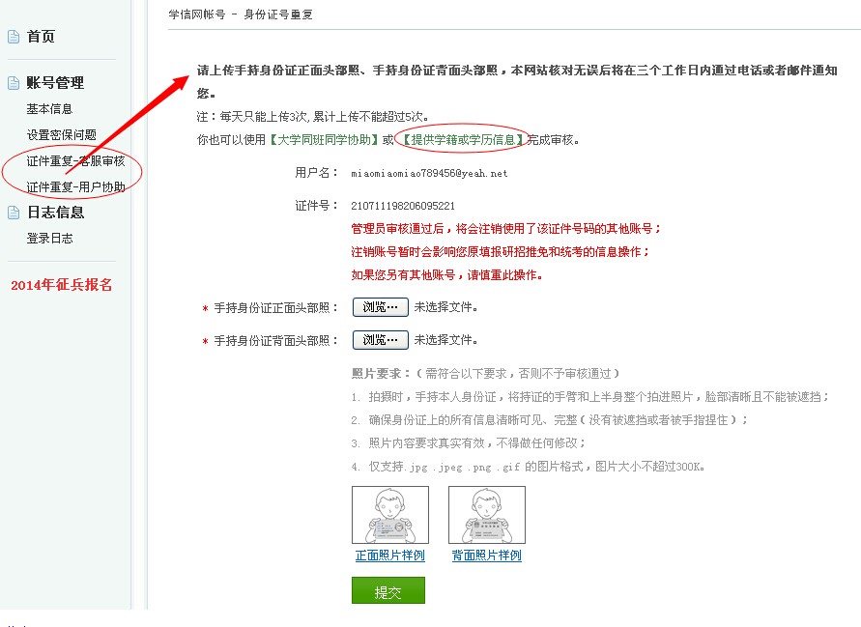
学籍管理中心发布的解决方法如下：
学生实名注册时，若系统发现该身份证号已经注册过（不论是被谁注册过），自动跳转到这个页面。
学生输入所在院校名称、学号、入学年份、层次后，与学籍信息验证通过，即可顺利注册学信档案。无需客服协助，无需同学协助，无需学校烦恼。
如果未跳转此页面，请参照下面流程操作。

1、在登录界面，点击“找回密码”：
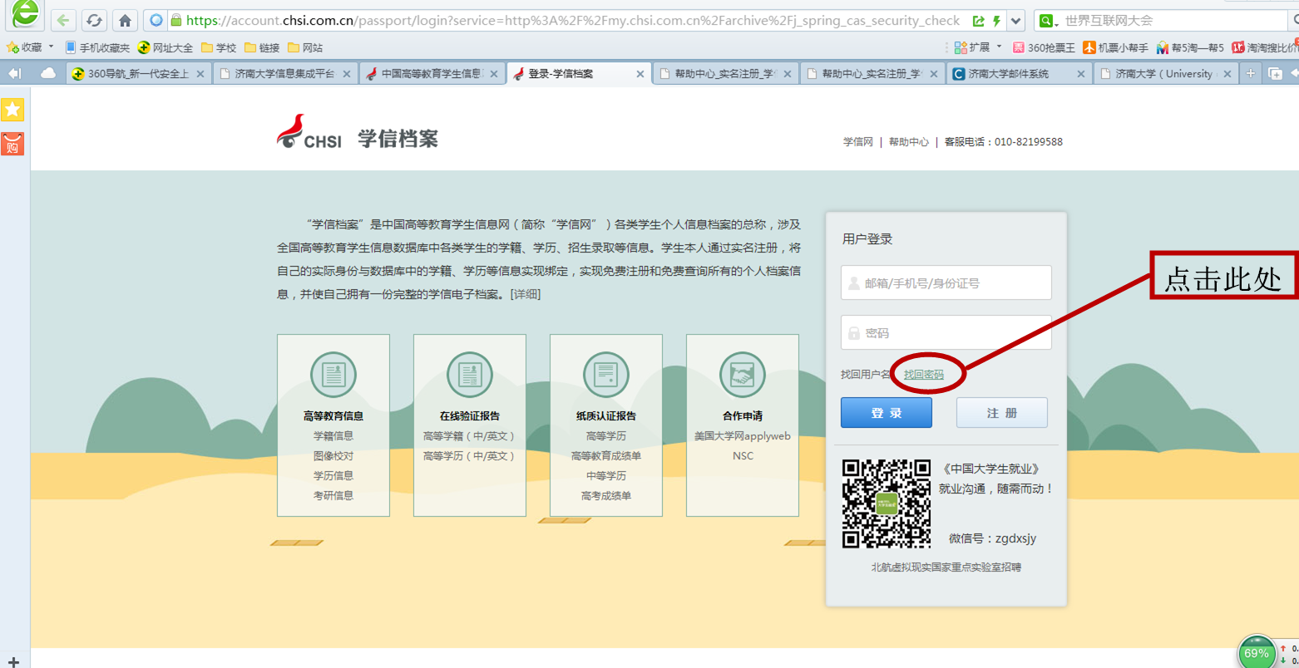
2、在页面的左侧菜单列表，点击“实名信息填写”：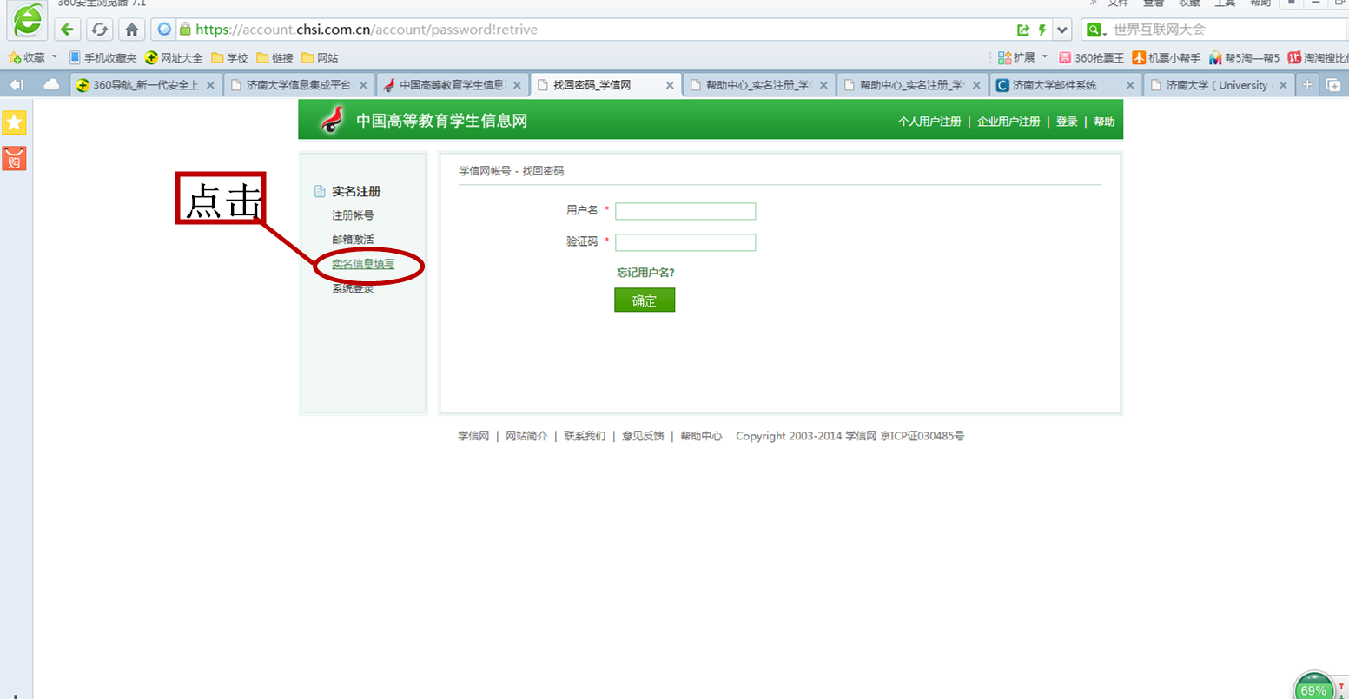
3、在展开的菜单列表，点选“身份证号重复”：
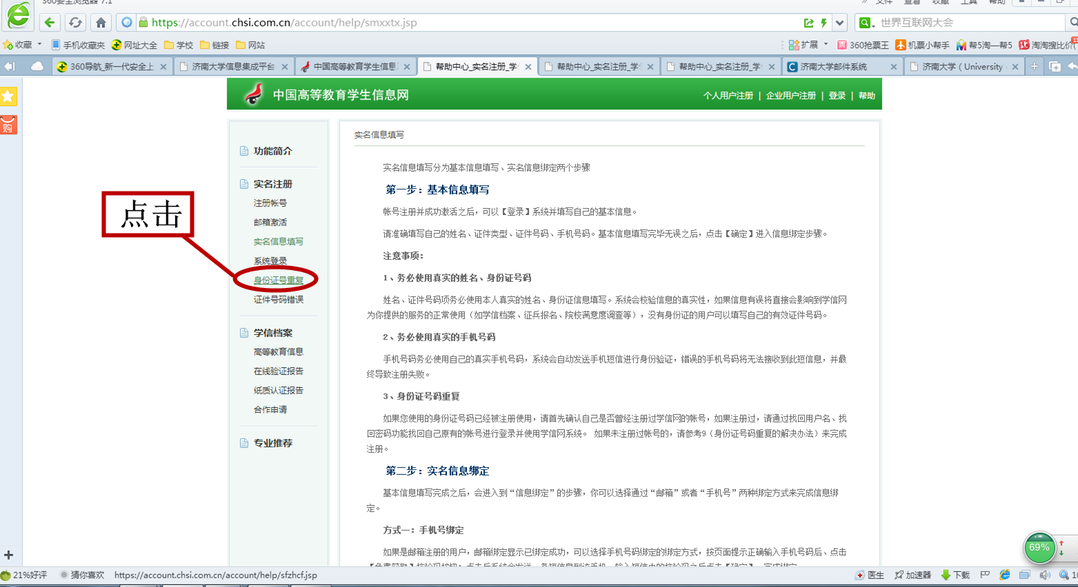
4、此时，在右侧会显示身份证号重复的几种情况和相应的解决办法，目前学生反映的情况主要是“本人的确未使用此身份证号码注册过帐号”
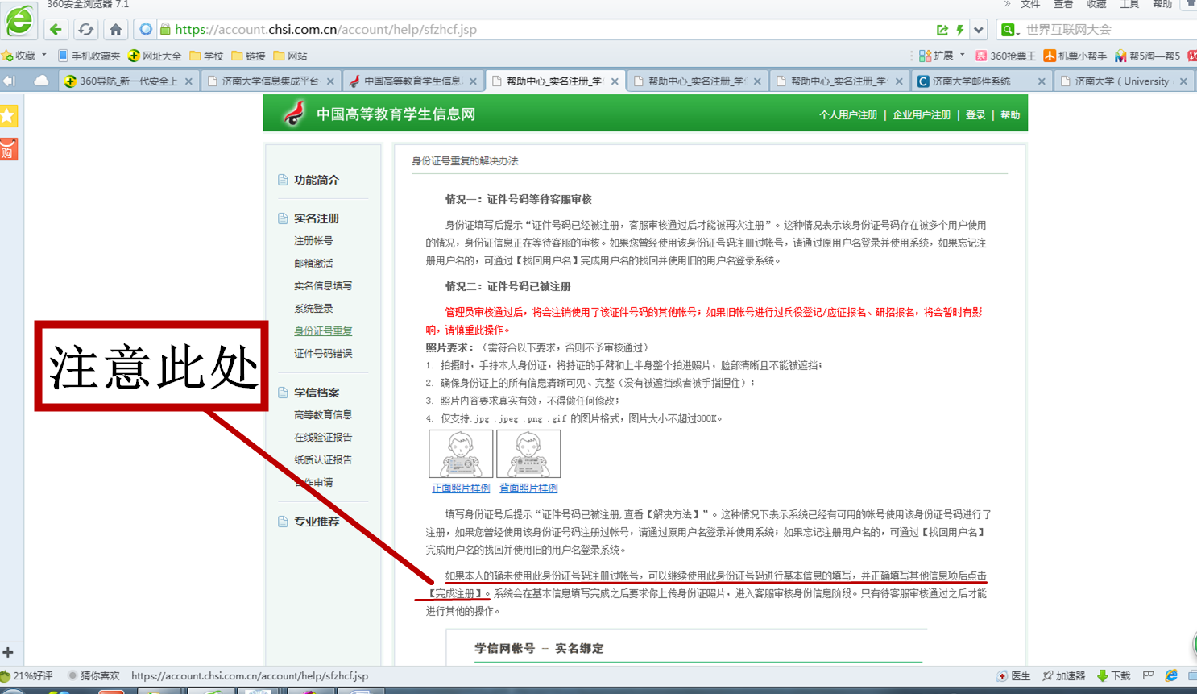
5、建议采取“证件重复—用户协助”方式解决
